Информация к проекту решения по заявлению:
1.1. Таранухина А.А.
Земельный участок: кадастровый номер 54:35:081955:10;
местоположение: Новосибирская область, город Новосибирск, пер. Алексеева, 7
Первомайский район
площадь 535 кв.м.;(планшет 10955).
Зонирование: Зона застройки индивидуальными жилыми домами (Ж-6)
Заявленные требования: в части уменьшения минимального отступа от границ земельного участка с 3 м до 0 м со стороны земельного участка с кадастровым номером 54:35:081955:6 в габаритах объекта капитального строительства.
Обоснование согласно заявлению: в связи с тем, что наличие красной линии, охранной зоны инженерных сетей являются неблагоприятными для застройки, а также учитывая фактические местоположение объекта капитального строительства
Планируется: реконструкция жилого дома

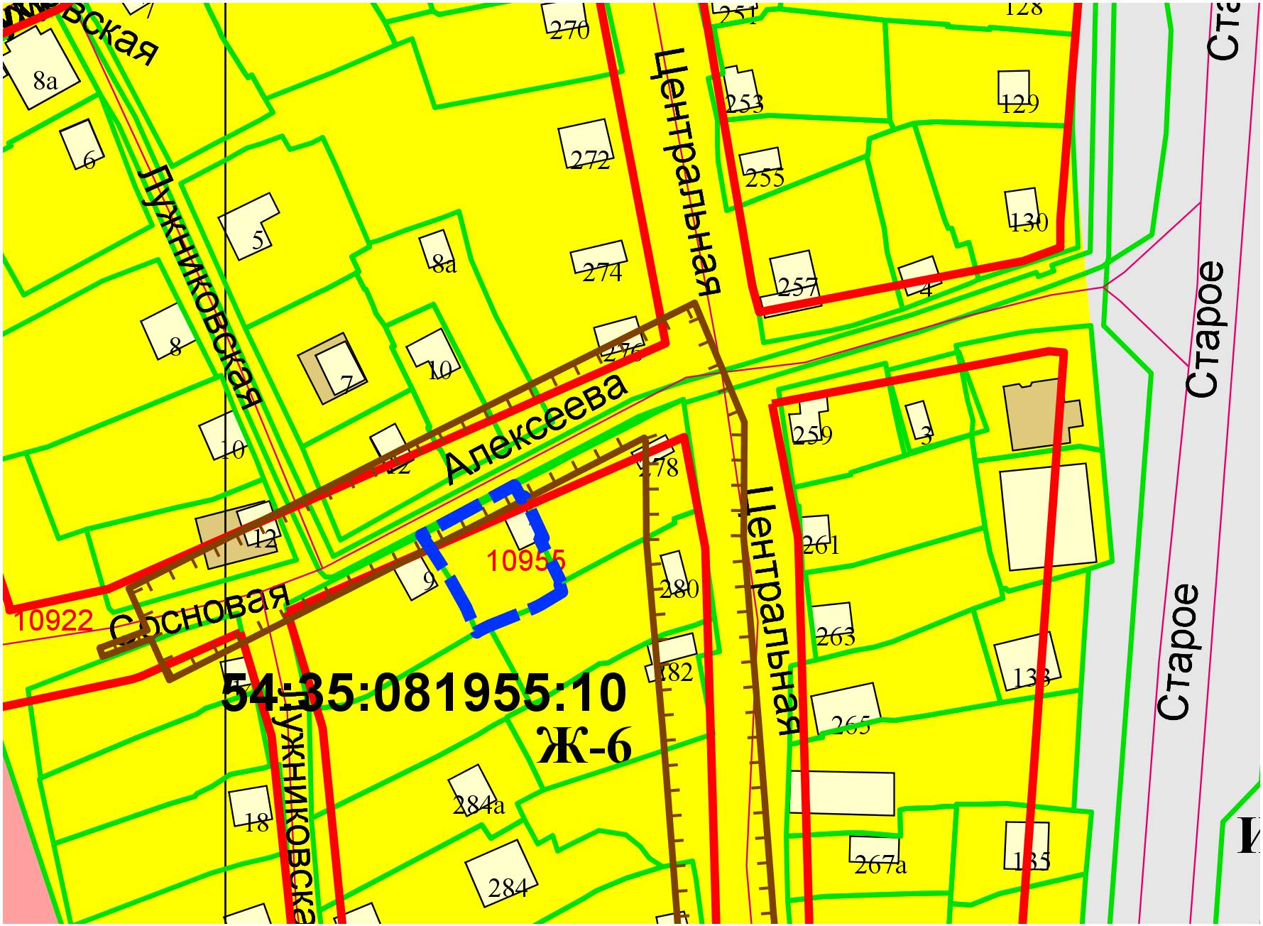
0м

